PRESSEMITTEILUNG
Schwäbisch Hall, 28.01.2026

Strategische Expansion der OPTIMA packaging group in den Niederlanden
Die OPTIMA packaging group hat das niederländische Unternehmen Total Plant Solution Group B.V. (TPS) übernommen. Mit diesem Schritt stärkt Optima seine Kompetenzen in den Bereichen Automatisierung und Operational Technology (OT) und schafft erstmals eine lokale Präsenz in den Benelux Ländern. Das Unternehmen aus Oldenzaal beschäftigt rund zwanzig Mitarbeitende und bleibt als eigenständige Gesellschaft innerhalb der Optima Gruppe bestehen.
Die Gesellschaft verfügt über langjährige Erfahrung in PLC-, SCADA- und HMI-Systemen sowie in Netzwerkarchitektur und OT Security. Die beiden Geschäftsführer Johan Elzinga und Joep van Heumen bleiben an Bord und werden aktiv an der gemeinsamen Weiterentwicklung mitwirken. Die enge Zusammenarbeit der vergangenen Jahre – inklusive des Einsatzes mehrerer TPS Mitarbeitenden in Optima Projekten – hat gezeigt, dass beide Unternehmen kulturell und fachlich gut zueinander passen.
Mit der Übernahme unterstützt Optima nicht nur die Weiterentwicklung des eigenen Automatisierungsbereichs, sondern schafft auch Perspektiven für den Standort Oldenzaal: Die Mitarbeiter vor Ort werden globale Automatisierungs- und OT-Themen im Konzern unterstützen. Darüber hinaus schafft die Expansion die Basis für künftige Vertriebs- und Serviceaktivitäten in den Benelux-Ländern.
„Mit den neuen Kollegen stärken wir unsere Kompetenzen,“ sagt Christoph Müller, CFO der Optima Gruppe. „Die Expertise in Automatisierung und OT-Security hilft uns, Kapazitätsengpässe zu reduzieren und unsere internationale Aufstellung weiter zu stärken. Die Akquisition ist ein sinnvoller, strategischer Schritt, der auf langfristiges Wachstum ausgerichtet ist.“
Auch Johan Elzinga, Gründer und Geschäftsführer von TPS sieht in der Integration erhebliche Chancen: „Gemeinsam mit Optima können wir unser Geschäft schneller und breiter entwickeln, als es uns allein möglich gewesen wäre.“

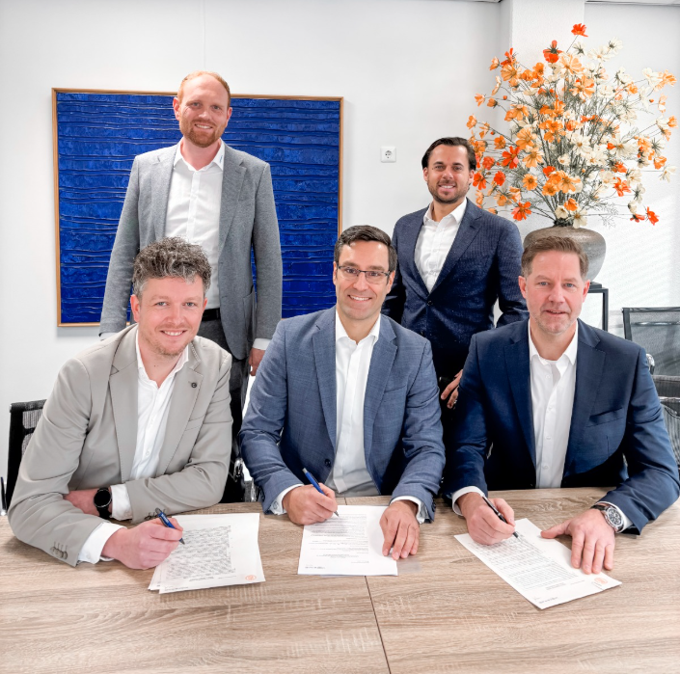
Bei der Vertragsunterzeichnung zur Übernahme der TPS Group durch die OPTIMA packaging group (von links nach rechts): Joep van Heumen (Geschäftsführer TPS), Holger Burgermeister (Vice President Service OPTIMA pharma), Dr. Michael Kieninger (General Counsel OPTIMA packaging group), Felix Baumtrog (Teamleiter Projektmanagement International OPTIMA packaging group) und Johan Elzinga (Geschäftsführer TPS). (Foto: OPTIMA)

Über OPTIMA
Optima ist Technologieführer im präzisen Dosieren, Füllen, Verpacken und im Handling anspruchsvoller flüssiger und fester Produkte. Mit flexiblen und kundenspezifischen Systemen sorgt Optima seit mehr als 100 Jahren dafür, dass wertvolle und empfindliche Güter wie Medikamente, Hygiene- und Medizinprodukte, Lebensmittel oder Kosmetika weltweit bei den Menschen ankommen, die täglich auf diese Produkte angewiesen sind.
3.400 Experten tragen am Hauptsitz in Schwäbisch Hall sowie an über 20 Standorten im In- und Ausland zum weltweiten Erfolg von Optima bei. Die gemeinsame Mission „We care for people“ steht dabei im Vordergrund.

Pressekontakt:
OPTIMA packaging group GmbH
Denise Fiedler
Group Communications Manager
pr-group@optima-packaging.com
www.optima-packaging.com

